ЛАБОРАТОРНАЯ РАБОТА № 2.11

ЭФФЕКТ КОМПТОНА

Студент:____________________________________________группа:___________________

Допуск_________________Выполнение_________________Защита___________________

Введение
Ознакомьтесь с теорией в конспекте и учебнике. Запустите программу компьютерного моделирования. Выберите модель «Комптоновское рассеяние». Прочитайте краткие теоретические сведения [1.2]. Оформите конспект

Цель работы
- Знакомство с моделями электромагнитного излучения и их использованием при анализе процесса рассеяния рентгеновского излучения на веществе.
- Экспериментальное подтверждение закономерностей эффекта Комптона.
- Экспериментальное определение комптоновской длины волны электрона.

Краткая теория
Модели электромагнитного излучения (ЭМИ):
луч- линия распространения ЭМИ (геометрическая оптика):
волна- гармоническая волна (или совокупность гармонических волн), имеющая амплитуду и определенную длину волны или частоту (волновая оптика),
поток частиц (фотонов) используется для объяснения многих эффектов, на которых основана квантовая теория строения вещества.
Характеристики всех моделей связаны друг с другом, поскольку описывают один и тот же материальный объект (ЭМИ).
Эффектом Комптона называется увеличение длины волны рассеянного излучения при облучении вещества монохроматическим рентгеновским излучением.
Рентгеновским называется электромагнитное излучение, которое можно моделировать с помощью электромагнитной волны с длиной от до м или с помощью потока фотонов с энергией от 100 эВ до эВ (границы условны).
Для описания рентгеновского излучения, распространяющегося от источника до вещества (см. рис. 1), применяется волновая модель. Излучение представляется, как монохроматическая волна с длиной .
Волновая модель применяется и для описания рассеянного рентгеновского излучения, идущего под углом θ от вещества (образец) до регистрирующего устройства (рентгеновского спектрометра PC).
При исследовании взаимодействия ЭМИ с веществом используется корпускулярная модель, имеющая вид потока фотонов.
θ
образец
рентгеновская трубка
диафрагмы
РС
рассеянное излучение
прошедшее излучение

Рис. 1. Рентгеновское излучение
Рассмотрим процесс столкновения падающего рентгеновского фотона (энергия , импульс ) с покоящимся электроном вещества (рис.2).
Энергия электрона до столкновения равна его энергии покоя , где m – масса покоя электрона. Импульс электрона равен 0.
После столкновения (рис.3)электрон будет обладать импульсом и энергией, равной
.
Энергия фотона станет равной , а импульс .
Из закона сохранения импульса и энергии вытекают два равенства
и.
Из второго следует
(рис. 2).
Разделив первое равенство на последнее и проведя некоторые преобразования (см. учебник), получим формулу Комптона
,
где комптоновская длина волны .
Для электрона , .

Методика и порядок измерений
Внимательно рассмотрите рисунки 2 и 3.

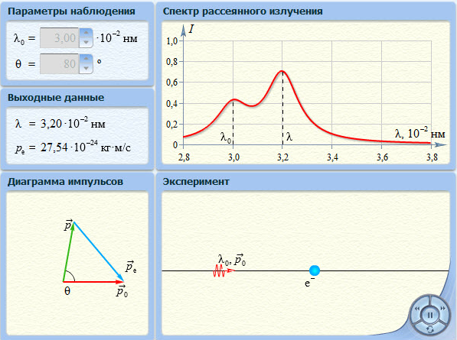
Рис.2. Модель комптоновского рассеяния фотона на электроне. Начальное состояние.

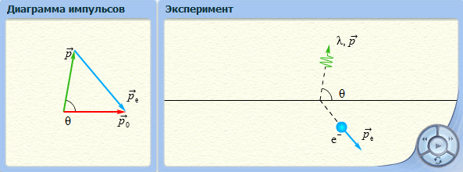
Рис. 3. Конечное состояние.
Зарисуйте необходимое в свой конспект лабораторной работы.

Получите у преподавателя допуск для выполнения работы.

Измерения.
- Подведите маркер мыши к кнопке регулятора длины волны падающего ЭМИ и установите первое значение длины волны λ₀₁ из табл. 1, соответствующее номеру вашей бригады.
- Подведите маркер мыши к кнопке регулятора угла приема рассеянного ЭМИ и установите первое значение угла из табл. 2.
- Определите по графику и значению в окне «Выходные данные» длину волны λ рассеянного ЭМИ и запишите в первую строку табл. 2.
- Изменяйте угол наблюдения с шагом 10° и записывайте измеренные значения λ в табл. 2.
- Выполнив измерения для всех углов, указанных в табл. 2, установите значение длины волны падающего ЭМИ в соответствии со следующим значением для вашей бригады λ₀₂ и λ₀₃ из табл. 1. Повторите измерения длины волны рассеянного ЭМИ; заполняя сначала табл. 3, а затем и табл. 4 (аналогичные табл. 2).

Таблица 1. Исходные значения длины волны падающего ЭМИ, пм

Номер бригады | 1 | 2 | 3 | 4 | 5 | 6 | 7 | 8
λ₀₁ | 30 | 32 | 34 | 36 | 38 | 40 | 42 | 44
λ₀₂ | 50 | 52 | 54 | 56 | 58 | 60 | 63 | 66
λ₀₃ | 70 | 72 | 74 | 76 | 78 | 80 | 84 | 90

Таблица 2. Результаты измерений. Длина волны λ =______ пм

Номер измерений | 1 | 2 | 3 | 4 | 5 | 6 | 7 | 8 | 9 | 10 | 11
θ,◦ | 60 | 70 | 80 | 90 | 100 | 110 | 120 | 130 | 140 | 150 | 160
λ', пм
1 – cos θ

Таблица 3. Результаты измерений. Длина волны λ =______ пм

Номер измерений | 1 | 2 | 3 | 4 | 5 | 6 | 7 | 8 | 9 | 10 | 11
θ,◦ | 60 | 70 | 80 | 90 | 100 | 110 | 120 | 130 | 140 | 150 | 160
λ', пм
1 – cos θ

Таблица 4. Результаты измерений. Длина волны λ =______ пм

Номер измерений | 1 | 2 | 3 | 4 | 5 | 6 | 7 | 8 | 9 | 10 | 11
θ,◦ | 60 | 70 | 80 | 90 | 100 | 110 | 120 | 130 | 140 | 150 | 160
λ', пм
1 – cos θ

Обработка результатов и оформление отчета
- Вычислите и запишите в табл. 2, 3 и 4 все требуемые характеристики.
- Постройте график зависимости изменения длины волны () от разности для каждой серии измерений.
- Определите по наклону графика значение комптоновской длины волны электрона
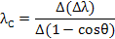
- Вычислите массу электрона, используя формулу для комптоновской длины волны.
- Рассчитайте погрешности измерений и запишите окончательный результат. Сделайте вывод о работе.

Вопросы и задания для самоконтроля
- Опишите модели, с помощью которых описывается электромагнитное излучение.
- Назовите области физики, в которых используются соответствующие модели ЭМИ.
- Что такое луч?
- Что такое гармоническая волна?
- Сформулируйте связь между характеристиками ЭМИ в волновой и квантовой моделях.
- Назовите эффекты, для описания которых надо использовать и волновую, и квантовую модели ЭМИ. Проиллюстрируйте один из эффектов.
- Опишите модель ЭМИ до падения на вещество.
- Опишите модель ЭМИ после выхода из вещества.
- Как моделируется ЭМИ при взаимодействия падающего рентгеновского фотона и свободного электрона вещества?
- Как моделируется процесс взаимодействия падающего ЭМИ и вещества?
- Какие законы сохранения выполняются при взаимодействии фотона со свободным электроном в эффекте Комптона?
- Сравните поведение фотонов после взаимодействия с электронами в эффекте Комптона и фотоэффекте.
- Что такое комптоновская длина волны частицы?
- Почему эффект Комптона не наблюдается при рассеянии фотонов на электронах, сильно связанных с ядром атома?
- Как меняется энергия фотона при его комптоновском рассеянии?
- Что происходит с электроном после рассеяния на нем фотона?
- Чем отличается масса от массы покоя? Когда они совпадают?
- Какова масса покоя фотона?
- С какой скоростью движется фотон?
- Напишите выражение для импульса фотона.
- Напишите формулу для эффекта Комптона.
- Напишите формулу для комптоновской длины волны электрона.
- Чему равно максимальное изменение длины волны рассеянного фотона и когда оно наблюдается?

Литература
- Трофимова Т. И. Курс физики. М.: Высшая школа, 2006. Гл. 26; § 206.
- Детлаф А. А.; Яворский Б. М. Курс физики. М.: Высшая школа, 2000. Гл. 36, § 36.5.

